XM711芯片WIFI模块接口定义说明

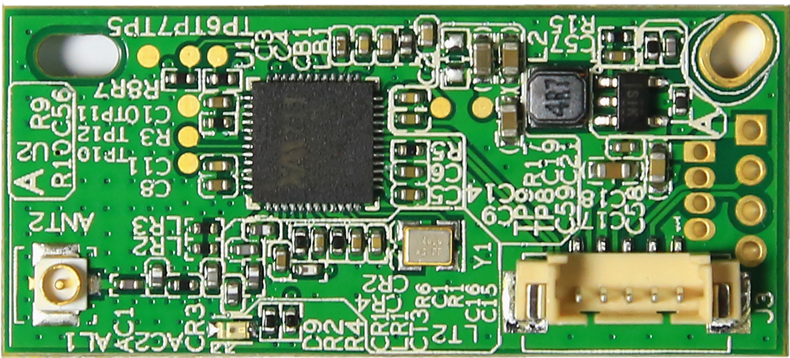

标注 | 丝印编号 | 针脚编号 | 针脚定义 | 功能
 | J3 | 1 | GND | GND
 |  | 2 | USB_DP | USB接口
 |  | 3 | USB_DM | USB接口
 |  | 4 | +5V | +5V输出
 |  | 5 | USB_CTRL | USB电源控制

